一进来的各地市饼状图中，需要修改的部分：将统计超标及停运情况为当前24小时内的数据情况（类似24日16:00-25日16:00），包括后面数据中的超标，时间默认为当前时间24小时内超标情况

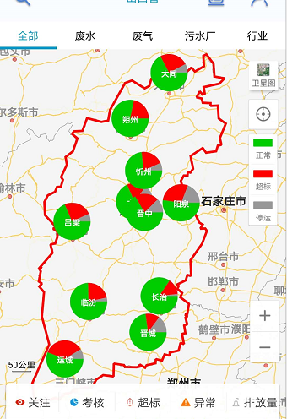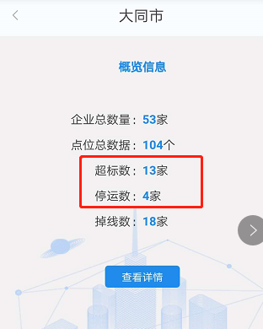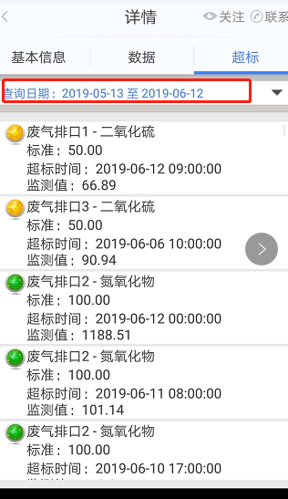

以下是冯旭庚建议：

两个接口，一个查询饼图，一个查询概览，两个接口都没有传时间的参数，所以这个需要：

手机端增加开始时间、结束时间参数，存储过程增加开始时间、结束时间参数

相关存储过程如下：

Mobile.MobileInfoBingTu查询饼图的存储过程

[Mobile].[MobileInfobyregionBingTu]查询概览的存储过程

山西省厅应用服务器：10.14.1.22:3650 administrator/sxhbt_2009

山西省厅数据库服务器：10.14.1.23:3650 administrator/sxhbt@2009 sa / SXHBT_admin!@#

国发平台：http://192.168.120.99:8080/jointframe/app/AppMain!index.page

msl/sxhbt_2019

国发平台版本3.1 jdk版本1.7